Game analyse

Tiesto Schouten

Boot hill

Om je enemy te verslaan en te winnen

De kogel die de enemy naar je toe schiet te ontwijken

Door de enemy unlimited ammo te geven en snellere vuur snelheid

Mortal kombat x



1.het doel is hetzelfde alleen de wijze waarop het word bereikt is inplaants van op elkaar schieten sla je elkaar tot 1 iemand over blijft.

2.de regelset overeenkomst is dat het een 1vs1 gevecht is en dat je door blijft gaan tot dat 1 iemand geen levens meer over heeft.

3.de spel ervaringen komen overeen omdat je in een 1vs1 arena zit waar je probeert de laatste bent die overeind staat

Stick fight the game

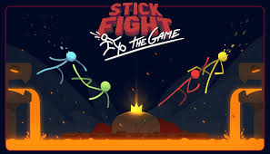

1. het doel is om de andere speler(s) te verslaan en de laatste overlevende te zijn

2. de regelset is bijna hetzelfde alleen in deze game komen er langzaam wapens naar beneden die je kan gebruiken om de andere speler(s) te verslaan

3. de spel ervaring is bijna hetzelfde maar inplaats van dat je alleen 1v1 kan doen kan je ook 1v1v1v1 doen waar je alsnog ervoor moet zorgen dat je de laatste levend bent

Cod(call of duty)

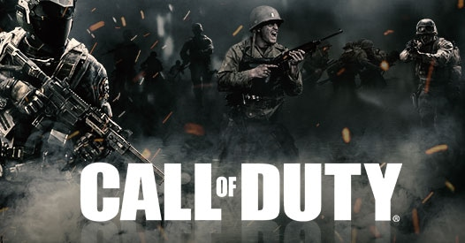

1. het doel is om de andere spelers te verslaan

2. regelset is iets veranderd maar heeft hetzelfde doel de verandering is dat je inplaats van 1 tegen 1 zit, zit je 6v6 tegen andere spelers op met verschillende game modes waaronder tdm(team death match)

3. de ervaring is anders sinds het een 3D spel is maar tegelijkertijd is het een gelijke ervaring omdat je alsnog de vijand moet afschieten en de kogels moet proberen te ontwijken om ervoor te zorgen dat je wint van het vijandige team